藤沢市公式ホームページ

公益社団法人藤沢市観光協会ホームページ

湘南藤沢フィルムコミッション

ふじさわ宿交流館

江の島1dayパスポート

藤沢市公式Facebook

イソタビ大磯町観光情報サイト

長野県松本市ホームページ

えのしま・ふじさわポータルサイト

江ノ島シーキャンドル

電子博物館みゆネットふじさわ

湘南藤沢コンシェルジュ

鎌倉藤沢tripのバナー

Tokyo Day Tripのバナー

HELLO CYCLING

「五頭龍と弁天様」のアニメ公開中

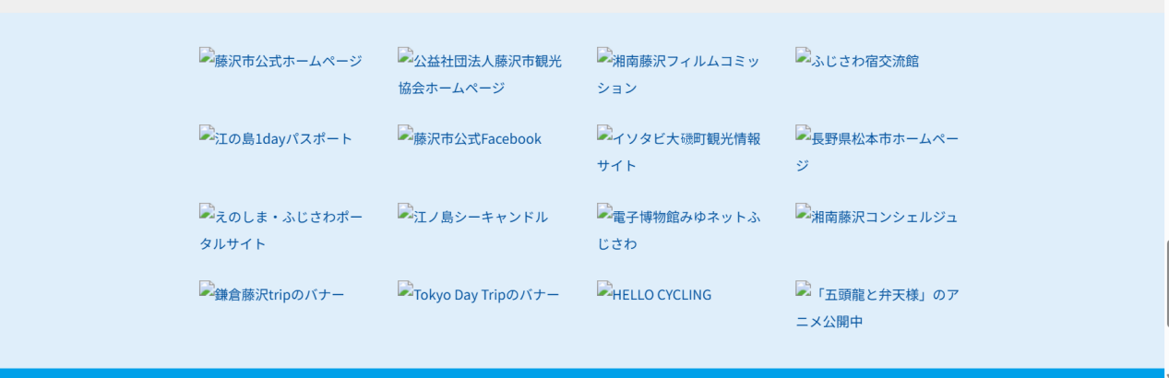

Rgba:223,238,250,1